錯視コンテスト説明
篠原幸喜（しのはら こうき）
獨協大学教育研究支援センター

タイトル：クラッカー錯視
ファイル名：Clackers.exe（Clakers.swf）
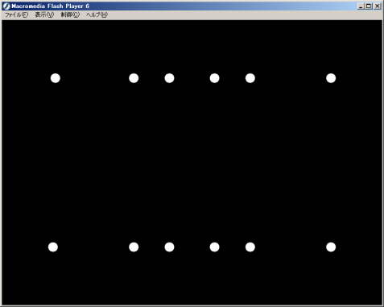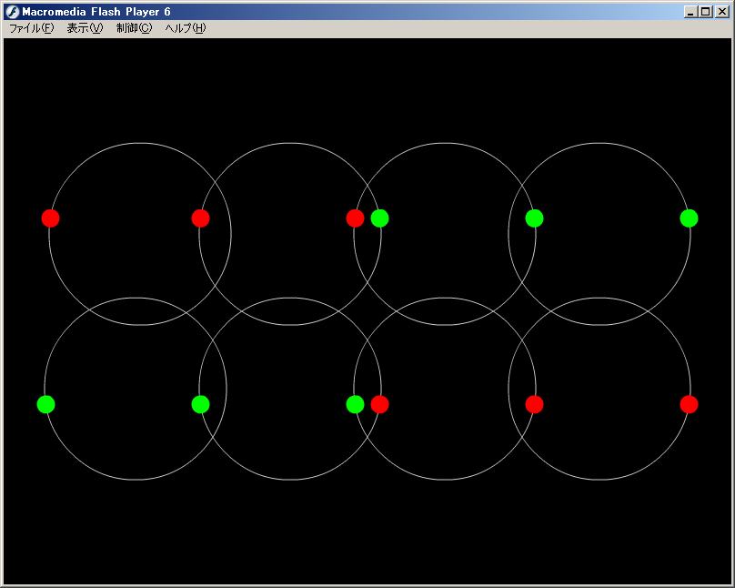
■概要
黒背景上に白色ディスクを円軌道で動かしています。
しかし、他のディスクと軌道が重なるとき、「弾く」ように見えます。

円が密集して上下に動いているときは弾く印象が多く観察されますが、
円が拡散して横に動いているときは通り抜けて円軌道に見えることが多いようです。

弾く印象からクラッカー錯視と名付けました。

■デモの説明
デモの上部に見えないボタンがあります。
指マークになったときにクリックするとディスクに色がつき円軌道を表示されます。
円軌道を確認することができます。

以上

